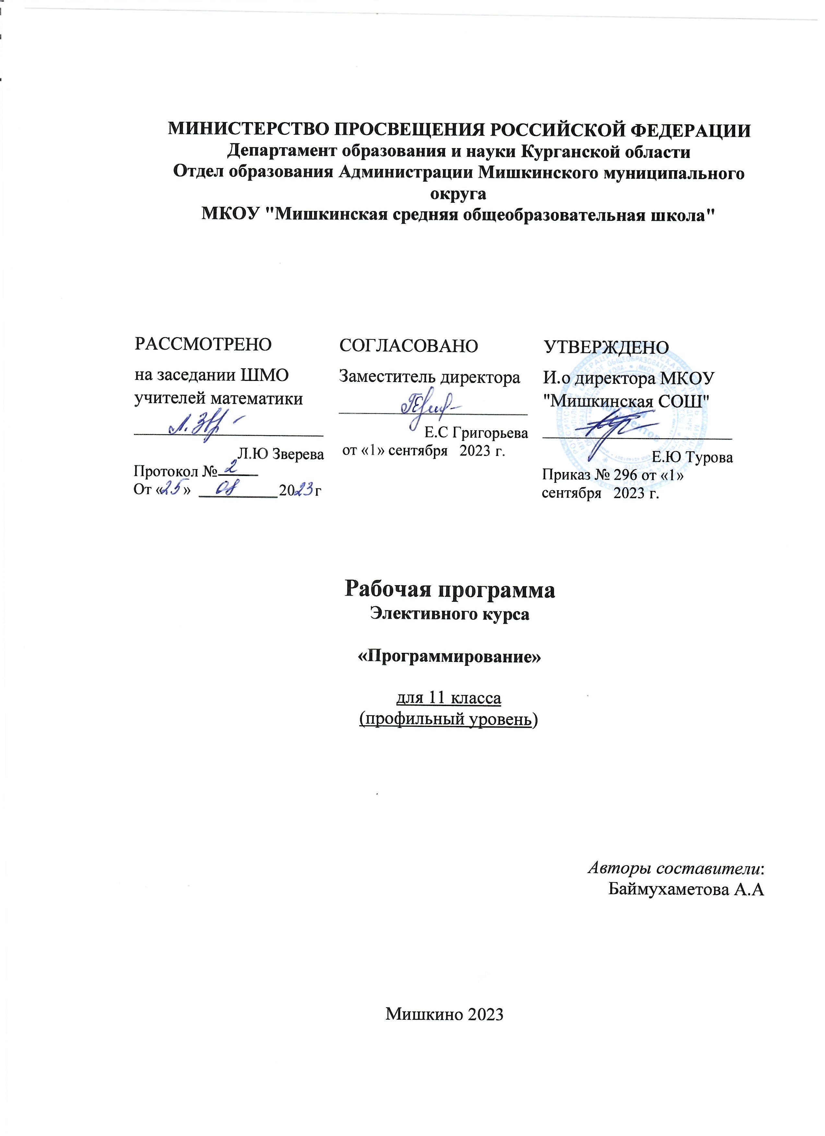
ПОЯСНИТЕЛЬНАЯ ЗАПИСКА
Направленность программы
Дополнительная общеразвивающаяпрограмма «Язык программирования Python» имеет техническуюнаправленностьипредназначена для организации внеурочнойдеятельности по нескольким взаимосвязанным направлениям развития личности, такимкак общеинтеллектуальное, общекультурное, социальное. Программа предлагает ее реализацию в элективной форме. Программа ориентирована на обобщение и углублениезнаний и умений по курсу информатики основной школы.
Уровень программы
Данная дополнительная общеразвивающая программа ориентирована на два года обучения. Программа первого года имеетознакомительный уровень.Программа второго года имеет базовыйуровень.
Актуальность программы
Python –это язык программирования общего назначения, распространяемый соткрытыми исходными текстами. Он оптимизирован для создания качественного программного обеспечения. Язык Python используется сотнями тысяч разработчиков по всему миру в таких областях, как создание веб-сценариев, системное программирование, создание пользовательских интерфейсов, настройка программных продуктов подпользователя, численное программирование и в других. Как считают многие, один из самых используемых языков программирования в мире.
Педагогическая целесообразность
Данная дополнительная общеразвивающая программанаправлена на развитие логического и пространственного мышления слушателя, способствует раскрытию творческого потенциала личности, формированию усидчивости и трудолюбия, приобретению практических умений и навыков в области компьютерных технологий, способствует интеллектуальному развитию ребенка.
Цель программы
Основной целью данного учебного курса является ознакомлениеслушателясобъектно-ориентированным языком программированияPython, с возможностями, синтаксисом языка, технологией и методами программирования в среде Python, обучение практическим навыкам программирования на языке Pythonдлярешениятиповых задач математики и информатики, а также при разработке простейших игр.
Задачи программы
Реализация поставленной цели предусматривает решение следующих задач:
- развитие интереса учащихся к изучению программирования;знакомство учащихся с основами программирования в среде Python;
- овладение базовыми понятиями теории алгоритмов при решении математических задач;
- формирование навыков работы в системе программирования Python;
- формирование самостоятельности и творческого подхода к решению задач спомощью средств современной вычислительной техники;
- формирование навыков алгоритмического и логического мышления;
- формирование навыков грамотной разработки программ;
- формирование практических навыков решения прикладных задач;
- формированиепрактических навыков разработки игр.

Отличительныеособенности данной программы
На занятиях учащиеся познакомятся с теоретическими аспектами и синтаксисом языка, а также обучатся практическим навыкам программирования в среде Python. Занятия начинаются с практическогознакомства со средой программированияPython, далее идет непосредственноеизучение синтаксических конструкций языка иотработка навыков применения элементов программирования при решении задач и создании игр.
Каждая новая тема завершается практическими задачами, способствующими овладению методики программирования и изучению языка Python. На втором году обучения закрепляются полученные знания и навыки программирования, осваиваются новые методы, способы решения задач, рассматриваются более сложные задачи, новые технологии программирования.
Срок реализации программы
Срок реализации программы «Язык программирования Python» составляет 1года(34недели, 68 часов). Период обучения: сентябрь –май
Формы и режим занятия
Форма занятий–групповая. Наполняемость группы –от 5 до 15человек (набор осуществляется без предварительного отбора, по желанию и интересу учащегося). Режим занятий: Обучающиеся занимаются в неделю по 2часа.

Планируемые (ожидаемые) результаты
В результате изучения дисциплины получают дальнейшее развитие личностные регулятивные, коммуникативные и познавательно-универсальные учебные действия, учебная (общая и предметная) и общепользовательская ИКТ–компетентность обучающихся, составляющая психолого-педагогическую, инструментальную основу формирования способности и готовности к освоению систематических знаний, к их самостоятельному пополнению, переносу и интеграции, способности к сотрудничеству и коммуникации, решению личностно и социально значимых проблем и воплощению решений в практику, способности к самоорганизации, саморегуляциии рефлексии. В ходе изучения данного курса в основном формируются и получают развитиеличностные регулятивные, коммуникативные и познавательно универсальные учебные действия, учебная (общая и предметная) и общепользовательская ИКТ–компетентность обучающихся, составляющая психолого-педагогическую, инструментальную основу формирования способности и готовности к освоению систематических знаний, к их самостоятельному пополнению, переносу и интеграции, способности к сотрудничеству и коммуникации, решению личностно и социально значимых проблем и воплощению решений в практику, способности к самоорганизации, саморегуляции результаты В результате изучения дисциплины получают дальнейшее развитие :
- умение самостоятельно планировать пути достижения цели, в том числе альтернативные, осознанно выбирать наиболее эффективные способы решения задач;
- умение соотносить свои действия с планируемыми результатами, осуществлятьконтроль всей деятельности в процессе достижения результата, корректировать свои действия в соответствии с изменяющейся ситуацией;
- умение оценивать правильность выполнения учебной задачи, собственные возможности ее решения;
- владение основами самоконтроля, самооценки, принятия решений и осуществления осознанного выбора в учебной и познавательной деятельности;
- умение организовывать сотрудничество и совместную деятельность с учителем и сверстниками; работать индивидуально в группе: находить общее решение и разрешать конфликты на основе согласовании позиций и учета интересов; формулировать, аргументировать и отстаивать свое мнение;
- формирование иразвитие компетентности вобласти использования информационно-коммуникационных технологий. Вместе с тем, вноситься существенный вклад в развитие личностных результатов:
- формирование ответственного отношения к обучению, готовности и способностиобучающихся к саморазвитию и самообразованию на основе мотивации к обучению и познанию;
- формирование коммуникативной компетентности в общении и сотрудничестве со сверстниками, взрослыми в процессе образовательной, общественно-полезной, учебно-исследовательской, творческой и других видах деятельности
В части развития предметных результатов наибольшее влияние изучение курса оказывает на:
формирование знаний, умений и навыков при решении задач информатики и программирования разных видов;
приобретение опытаиспользования информационных технологий в индивидуальной и коллективной учебной и познавательной, в том числе проектной деятельности; развитие алгоритмического мышления, необходимого для профессиональной деятельности в современном обществе; развитие умений составить и записать алгоритм для конкретного исполнителя;
формирование знаний об алгоритмических конструкциях, логических значениях и операциях;
знакомство с одним из языков программирования и основными алгоритмическими структурами –линейной, условной и циклической владение системой базовых знаний, отражающих вклад информатики в формирование современной научной картины мира;
овладение понятием сложности алгоритма, знание основных алгоритмов обработки числовой и текстовой информации, алгоритмов поиска и сортировки;
владение универсальным языком программирования высокого уровняPython, представлениями о базовых типах данных и структурах данных; умением использовать основные управляющие конструкции;
владение навыками и опытом разработки программ в среде программированияPython,включая тестирование и отладку программ; владение элементарными навыками формализации прикладной задачи и документирования программ;
формированиеумения работать с библиотеками программ; получениеопыта использования компьютерных средств представления и анализа данных.
В результате изучения дисциплины учащиеся должны знать:
основные типы алгоритмов;
иметь представление о структуре программы, основы программирования на языках высокого уровня;
базовые алгоритмические конструкции;
содержание этапов разработки программы: алгоритмизация-кодирование-отладка-тестирование;
дополнительные возможности языка Python для выраженияразличных алгоритмических ситуаций;
алгоритмы и программы на языкеPythonрешенияпростых, сложныхи нестандартных задач в математической области;
основы разработки простых игр в системе программирования Python.
Учащиеся должны уметь:
записывать алгоритмические структуры на языке программирования Python;
использовать Python для решения задач из области математики, физики;
строить алгоритмы методом последовательного уточнения (сверху вниз), изображать эти алгоритмы в виде блок-схем;
использовать основные алгоритмические приемы при решении математических задач;
решать простые, сложные и нестандартные задачи;
создавать простые игры;
анализировать текст чужих программ, находить в них неточности, оптимизировать алгоритм, создавать собственные варианты решения.
Формы подведения итогов реализации программы
Основной формой подведения итогов дополнительной общеразвивающей программы «Основы программирования на Python» является решение задач (разработка и отладка программ на языке программирования Python).

Раздел 2. Содержание программы.
2.1. УЧЕБНЫЙ (ТЕМАТИЧЕСКИЙ) ПЛАН
Noп/п | Название раздела, темы | Кол-во часов |  |  | Формы аттестации/контроля
 |  | Всего | Теория | Практика
11 класс
1 | Методы программирования на языке Python. Решение олимпиадных задач. | 46 | 11 | 35
1.1 | Повторение. Основные конструкции языка программирования Python. Типы данных. Арифметические выражения. Условный оператор. Циклы. Решение задач. | 4 | 2 | 2 | Устный опрос. Практическая работа.
1.2 | Срезы строк. Кортежи. Методы. Функции и рекурсия в Python. Решение задач. | 4 | 2 | 2 | Устный опрос. Практическая работа.
1.3 | Списки. Методы работы со списками. Обработка списка. Примеры решения задач. | 2 | 1 | 1 | Устный опрос. Практическая работа.
1.4 | Отработка навыков решения задач. | 4 |  | 4 | Практические задания.
1.5 | Сортировка. Сравнение списков и кортежей. Именованный параметр KEY. Примеры решения задач. | 2 | 1 | 1 | Устный опрос. Практическая работа.
1.6 | Отработка навыков решения задач. | 4 |  | 4 | Практические задания.
1.7 | Структуры в Python. Лямбда-функции. Именованные параметры. Чтение из файла. | 2 | 1 | 1 | Устный опрос. Практическая работа.
1.8 | Сортировка подсчетом. Примеры решения задач. | 2 | 1 | 1 | Устный опрос. Практическая работа.
1.9 | Отработка навыков решения задач. | 4 |  | 4 | Практические задания.
1.10 | Множества и хеш-функции. Создание и работа с множествами. | 2 | 1 | 1 | Устный опрос. Практическая работа.
1.11 | Отработка навыков решения задач. | 4 |  | 4 | Практические задания.
1.12 | Решение олимпиадных задач. | 4 |  | 4 | Практические задания.
1.13 | Словари. Методы строк.Примеры решения сложных задач. | 4 | 2 | 2 | Устный опрос. Практическая работа.
1.14 | Отработка навыков решения сложных задач. | 4 |  | 4 | Практические задания.
2 | Объектно-ориентированное программирование. Решение задач повышенной сложности. | 22 | 4 | 18
2.1 | Парадигмы программирования и функциональное программирование. Встроенные функции для работы с последовательностями. Примеры решения задач в функциональном стиле. | 2 | 1 | 1 | Устный опрос. Практическая работа.
2.2 | Парадигмы программирования и функциональное программирование. Встроенные функции для работы с последовательностями. Примеры решения задач в функциональном стиле. | 2 | 1 | 1 | Устный опрос. Практическая работа.
2.3 | Отработка навыков решения сложных задач. | 4 |  | 4 | Практические задания.
2.4 | Объектно-ориентированное программирование. Комплексные числа. Инкапсуляция и конструкторы. Примеры решения задач. | 2 | 1 | 1 | Устный опрос. Практическая работа.
2.5 | Классы объектов. Обработка ошибок. Наследование и полиморфизм. Примеры решения задач. | 2 | 1 | 1 | Устный опрос. Практическая работа.
2.6 | Решение задач повышенной сложности. | 4 |  | 4 | Практические задания.
2.7 | Решение сложных олимпиадных задач. | 4 |  | 4 | Практические задания.
2.8 | Заключительное занятие | 2 |  | 2
Итого: |  | 68 | 15 | 53

2.2. СОДЕРЖАНИЕ УЧЕБНОГО (ТЕМАТИЧЕСКОГО) ПЛАНА
1.Методы программирования на языке Python. Решение олимпиадных задач.
Тема1.1. Повторение.ОсновныеконструкцииязыкапрограммированияPython.Типы данных. Арифметические выражения. Условный оператор. Циклы. Решение задач.Теория (2 ч.).Практика (2 ч.) Тренировочные задания.
Тема1.2.Срезы строк. Кортежи. Методы. Функции и рекурсия в Python. Решение задач.Теория (2 ч.).Практика (2 ч.) Тренировочные задания.
Тема 1.3.Списки.Методыработысосписками.Обработкасписка.Примерырешения задач.Теория (1 ч.).Практика (1 ч.) Тренировочные задания.
Тема 1.4.Отработка навыков решения задач.Практика (4 ч.)Форма подведения итогов: практические задания.
Тема 1.5.Сортировка.Сравнениесписковикортежей.ИменованныйпараметрKEY. Примеры решения задач.Теория (1 ч.).Практика (1 ч.) Тренировочные задания.
Тема 1.6.Отработка навыков решения задач.Практика (4 ч.)Форма подведения итогов: практические задания.
Тема 1.7.СтруктурывPython.Лямбда-функции.Именованныепараметры.Чтениеиз файла. Теория (1 ч.).Практика (1 ч.) Тренировочные задания.
Тема1.8.Сортировка подсчетом. Примеры решения задач.Теория (1 ч.).Практика (1 ч.) Тренировочные задания.
Тема1.9.Отработка навыков решения задач.Практика (4 ч.)Форма подведения итогов: практические задания.
Тема1.10.Множества и хеш-функции. Создание и работа с множествами.Теория (1 ч.).Практика (1 ч.) Тренировочные задания.
Тема1.11.Отработка навыков решения задач.Практика (4 ч.)Форма подведения итогов: практические задания.
Тема1.12.Решениеолимпиадныхзадач.Практика(4ч.)Формаподведенияитогов: практические задания.
Тема1.13.Словари. Методыстрок.Примерырешениясложныхзадач.Теория(2ч.).Практика (2 ч.) Тренировочные задания.
Тема1.14.Отработка навыков решения сложных задач.Практика (6 ч.)Форма подведения итогов: практические задания.

2. Объектно-ориентированное программирование.Решениезадачповышенной сложности.
Тема2.1.Парадигмыпрограммированияифункциональноепрограммирование. Встроенныефункциидляработыспоследовательностями.Примерырешениязадачв функциональном стиле.Теория (1 ч.).Практика (1 ч.)Тренировочные задания.
Тема2.2.Итераторыигенераторы. ГенерациякомбинаторныхобъектовITERTOOLS. Функции PARTIAL,REDUCE,ACCUMULATE.Примеры решения задач.Теория (1 ч.). Практика (1 ч.) Тренировочные задания.
Тема2.3. Отработка навыков решения сложных задач.Практика (4 ч.)Форма подведения итогов: практические задания.
Тема2.4. Объектно-ориентированноепрограммирование.Комплексныечисла. Инкапсуляция и конструкторы.Примеры решения задач.Теория (1 ч.).Практика (1 ч.) Тренировочные задания.
Тема2.5.Классы объектов. Обработка ошибок. Наследование и полиморфизм. Примеры решения задач.Теория (1 ч.).Практика (1 ч.) Тренировочные задания.
Тема2.6. Решениезадачповышеннойсложности.Практика(4ч.)Формаподведения итогов: практические задания.
Тема2.7.Решениесложныхолимпиадныхзадач.Практика(6ч.)Формаподведения итогов: практические задания.
Тема2.8.ЗаключительноезанятиеПрактика(2ч.)Формаподведенияитогов: зачетноезадание.

Раздел3. ОРГАНИЗАЦИОННО-ПЕДАГОГИЧЕСКИЕ УСЛОВИЯ РЕАЛИЗАЦИИ ПРОГРАММ
Успешная реализация предлагаемой программы учебной дисциплины ориентирована насуществующуюинформационно-образовательнуюсредушколы.Информационно-образовательная среда образовательной организации включает комплекс информационно-образовательных ресурсов, в том числе цифровые образовательные ресурсы, совокупность технологическихсредствинформационныхикоммуникационныхтехнологий: компьютеры и иное ИКТ-оборудование, коммуникационные каналы.

СПИСОК ЛИТЕРАТУРЫ, ИСПОЛЬЗУЕМЫЙ ПРИ НАПИСАНИИ ПРОГРАММЫ
1.Майк МакГрат «Программирование на Python для начинающих» Эксмо, 2015. 2.ФедоровД. Ю.Основы программирования на примере языка Python.//Учебное пособие. –Санкт-Петербург: 2016.
3.СэндУ., СендК. «HelloWorld! Занимательное программирование на языке Python»-М.: –2016.
4.Долинский М.С. Решение сложных и олимпиадных задач по программированию-Учебное пособие-М.: –2006.
5.РоссумГ., Дж. ДрейкФ.Л., Откидач Д.С. Язык программирования Python. 2001.
6.Щерба А.В. Изучение языка программирования Python на основе задач УМК авторов И.А. Калинин и Н.Н. Самылкина. //Учебное пособие. –М.: МПГУ, 2015.
7.http://informatics.mccme.ru/course/view.php?id=156
8.https://inf5.ru/podgotovka_k_olympiad/olym_zadachi_s_resheniyami.htm
9.http://anngeorg.ru/olimp/materials
10.http://kpolyakov.spb.ru/school/probook/python.htm11.http://dist-olimpiada.krasnogorka.edusite.ru/p4aa1.html

СПИСОК ЛИТЕРАТУРЫ, РЕКОМЕНДУЕМЫЙ ДЕТЯМ
1. Майк МакГрат «Программирование на Python для начинающих» Эксмо, 2015.
2.ФедоровД. Ю.Основы программирования на примере языка Python.//Учебное пособие. –Санкт-Петербург: 2016.
3.СэндУ., СендК. «HelloWorld! Занимательное программирование на языке Python»-М.: –2016.
4.http://kpolyakov.spb.ru/school/probook/python.htm5.http://informatics.mccme.ru/course/view.php?id=156
Адрес публикации: https://www.prodlenka.org/metodicheskie-razrabotki/379797-rabochaja-programma-jelektivnogo-kursa-osnovy

